Bạc Anh Tuấn
Ngày sinh: 06/02/2004  Trường: ĐH Công Nghệ GTVT  Ngành: Công Nghệ Thông Tin  SĐT: 0965152243  Profile: facebook.com/anhtuanmc.24/ | Địa chỉ: Kiến Hưng, Hà Đông  Email: anhtuan60204@gmail.com  Link github báo cáo: https://github.com/AnhTuan2310/Intern-Report  Ngày vào làm: 27/09/2025 | 
Thu hoạch ngày 01/11/2025

Triển khai các API theo hướng đã định

Block
Cấu trúc: /api/ledger/blocks
- GET /api/ledger/blocks
Lấy full danh sách của blocks trong chain

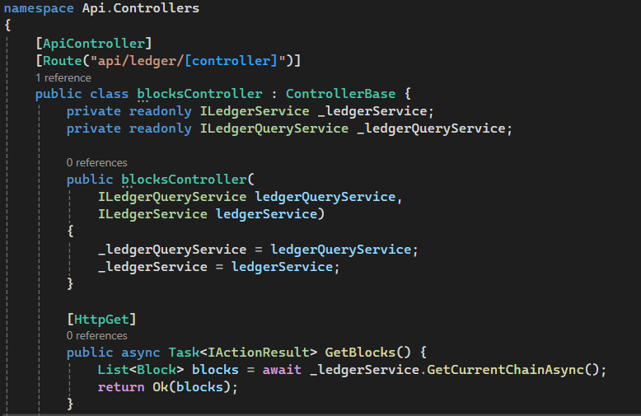

- GET /api/ledger/blocks/search
Tìm kiếm blocks theo keyword (hash, transactions, note)
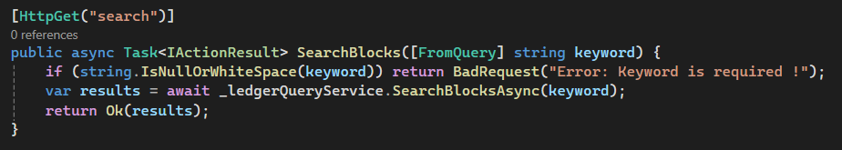
- POST /api/ledger/blocks/mine
Mine 1 block mới ở trong hang đợi transaction sau đó minerNote sẽ them vào trong block
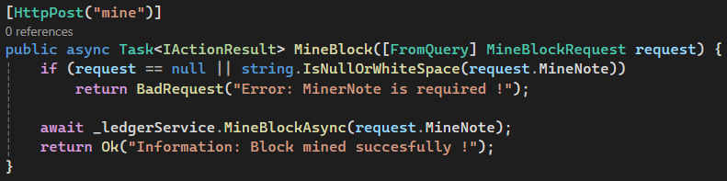

Transaction
Cấu trúc /api/ledger/transactions
Nhận Transactions request từ API
- POST /api/ledger/transactions
Thêm mới 1 Transaction đến Mem Pool
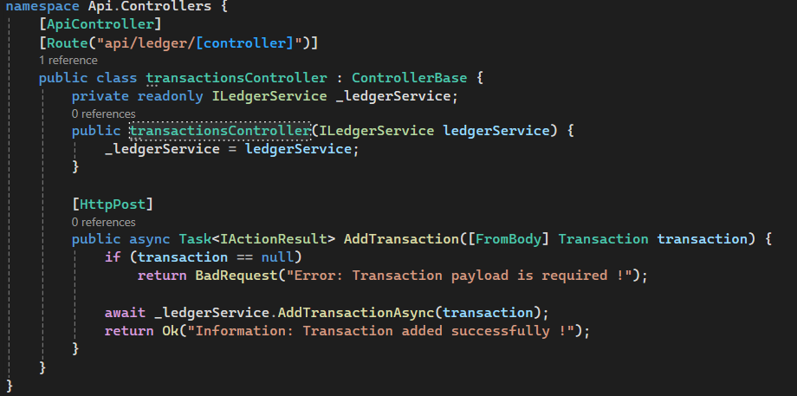

Chain
Cấu trúc /api/ledger/chain
Lấy toàn bộ chain
- GET /api/ledger/chains
Lấy toàn bộ chain hiện có
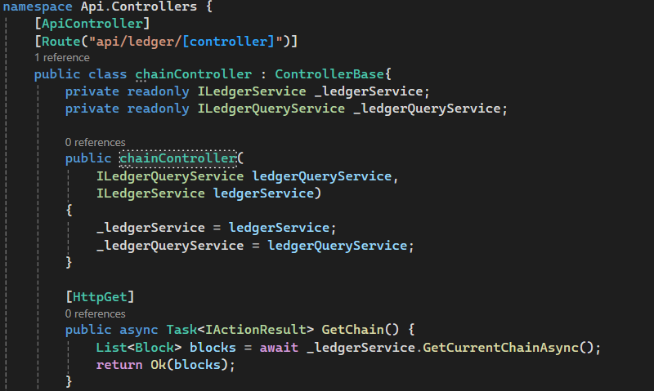

- GET /api/ledger/chains/validate
Xác định tính toàn vẹn của blockchain (Trả về true nếu thỏa mãn và ngược lại)
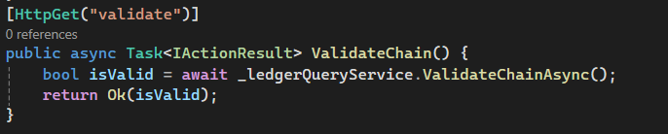

Tổng quan toàn bộ API
